**Instructions**

Dear students, to choose your elective courses for next academic year follow the next steps.

Step1

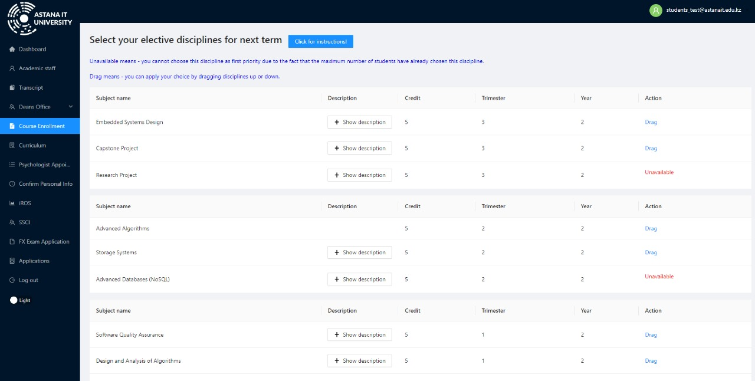

Step 2

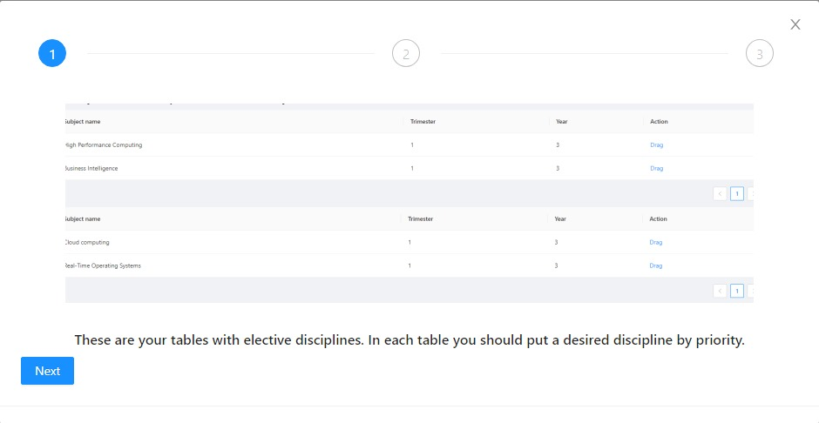

Step 4

